|  |  |
| --- | --- |
| C:\Users\Maritza\Desktop\Logo Corp. del Real .png | **PENSAMIENTO MATEMÁTICO** Kínder Clase N° 5  Educadora: Ester Varetto Correo: evaretto@colegiodelreal.cl |

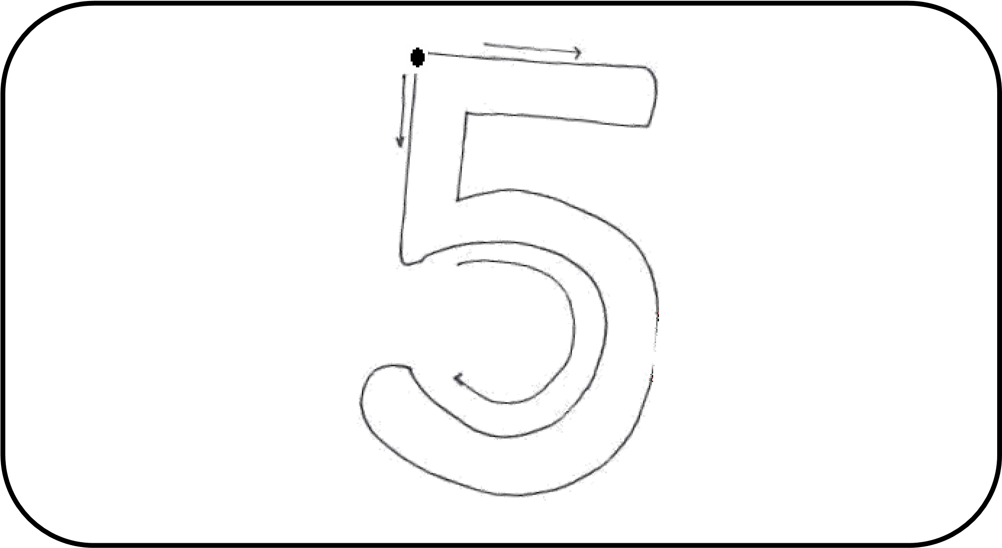

cinco

Dibuje5 (cinco) objetos:

Repase con el dedo índice 3 veces el número 5:

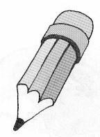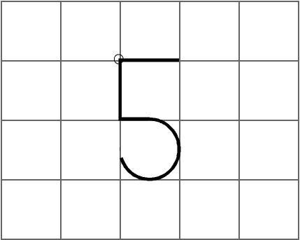

Ahora escríbalo.



Encierre en un círculo rojo los números5 y marque con una cruz verde los números 2:

|  |  |
| --- | --- |
| 5 |  |
| 2 | X |

5

3

1

4

5

2

5

4

3

5

1

5

2

3

4

4

4

2

1

4

3

4

5

5

2

1

3

Escribe el número que corresponde a la cantidad de frutas que hay en cada conjunto:

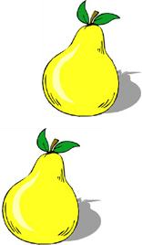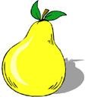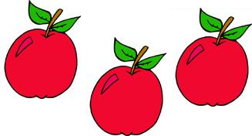

Une con una línea el número con su correspondiente cantidad de insectos.

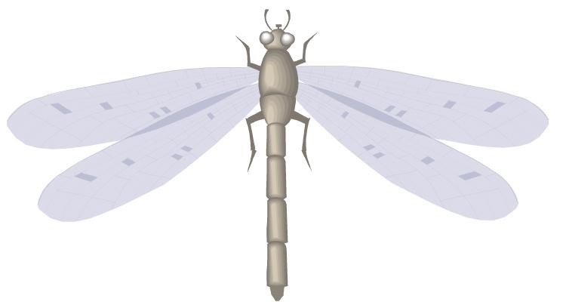

4

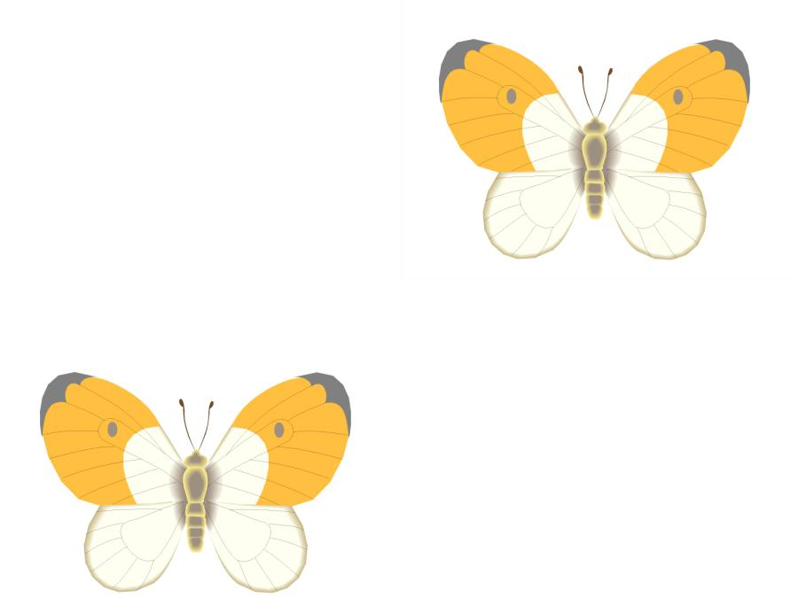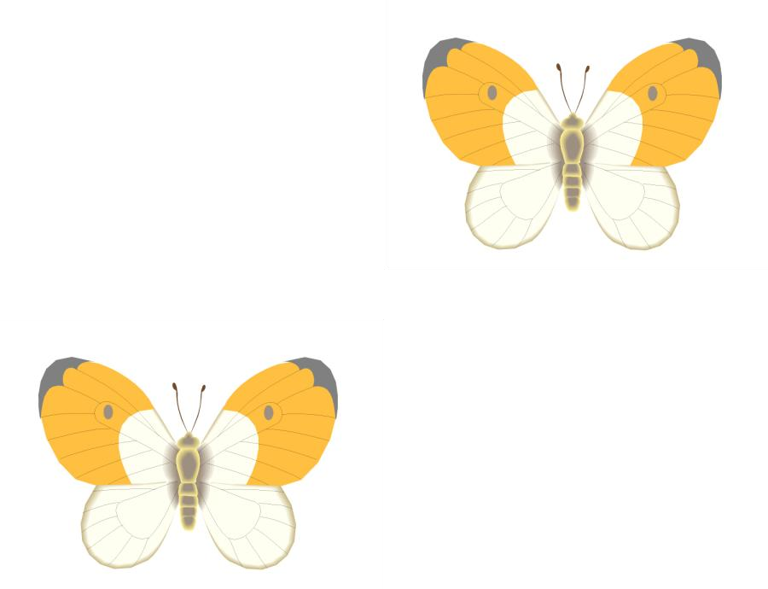

2

3

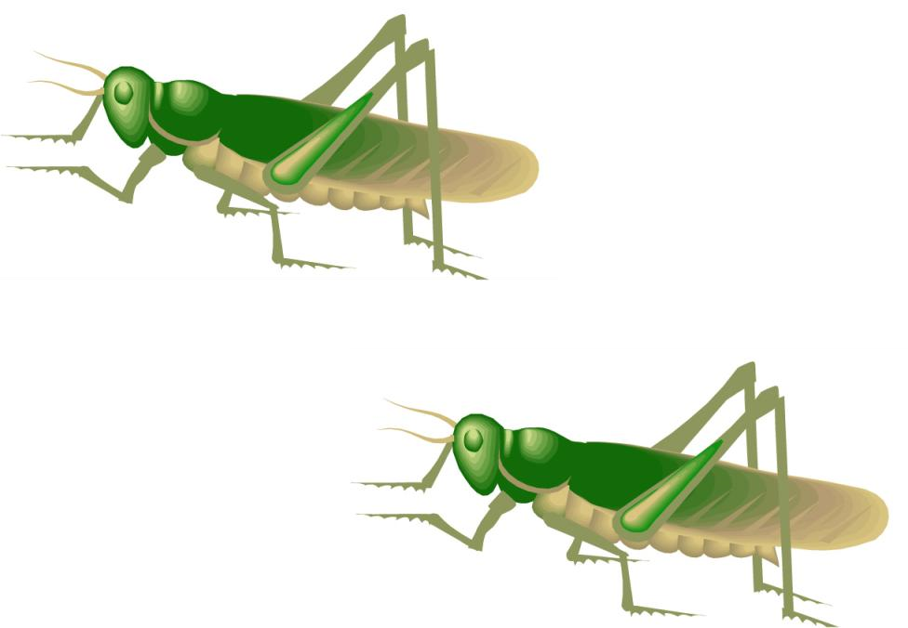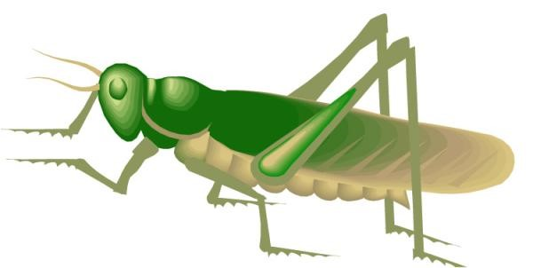

Escribamos los números del 1 al 5

|  |  |  |  |  |  |  |  |  |  |  |  |  |  |  |  |  |  |  |  |
| --- | --- | --- | --- | --- | --- | --- | --- | --- | --- | --- | --- | --- | --- | --- | --- | --- | --- | --- | --- |
|  |  |  |  |  |  |  |  |  |  |  |  |  |  |  |  |  |  |  |  |
|  |  |  |  |  |  |  |  |  |  |  |  |  |  |  |  |  |  |  |  |
|  |  |  |  |  |  |  |  |  |  |  |  |  |  |  |  |  |  |  |  |
|  |  |  |  |  |  |  |  |  |  |  |  |  |  |  |  |  |  |  |  |
|  |  |  |  |  |  |  |  |  |  |  |  |  |  |  |  |  |  |  |  |
|  |  |  |  |  |  |  |  |  |  |  |  |  |  |  |  |  |  |  |  |
|  |  |  |  |  |  |  |  |  |  |  |  |  |  |  |  |  |  |  |  |
|  |  |  |  |  |  |  |  |  |  |  |  |  |  |  |  |  |  |  |  |
|  |  |  |  |  |  |  |  |  |  |  |  |  |  |  |  |  |  |  |  |
|  |  |  |  |  |  |  |  |  |  |  |  |  |  |  |  |  |  |  |  |
|  |  |  |  |  |  |  |  |  |  |  |  |  |  |  |  |  |  |  |  |
|  |  |  |  |  |  |  |  |  |  |  |  |  |  |  |  |  |  |  |  |
|  |  |  |  |  |  |  |  |  |  |  |  |  |  |  |  |  |  |  |  |
|  |  |  |  |  |  |  |  |  |  |  |  |  |  |  |  |  |  |  |  |
|  |  |  |  |  |  |  |  |  |  |  |  |  |  |  |  |  |  |  |  |
|  |  |  |  |  |  |  |  |  |  |  |  |  |  |  |  |  |  |  |  |
|  |  |  |  |  |  |  |  |  |  |  |  |  |  |  |  |  |  |  |  |
|  |  |  |  |  |  |  |  |  |  |  |  |  |  |  |  |  |  |  |  |
|  |  |  |  |  |  |  |  |  |  |  |  |  |  |  |  |  |  |  |  |
|  |  |  |  |  |  |  |  |  |  |  |  |  |  |  |  |  |  |  |  |